POPIS ČEBELJIH PAŠ NA OBMOČJU IDRIJE
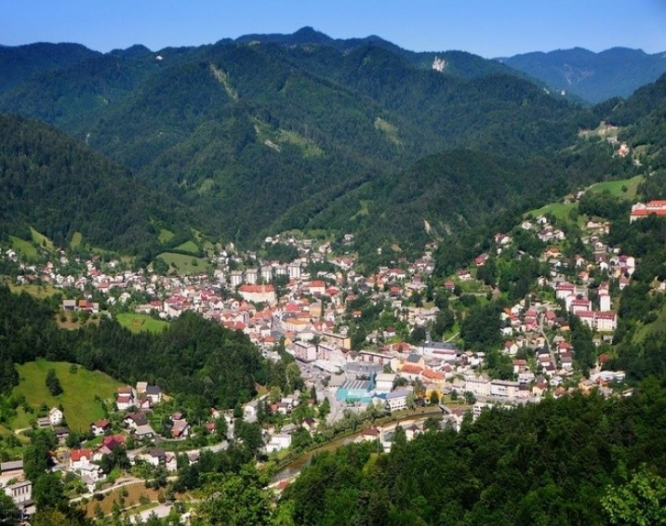
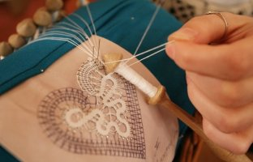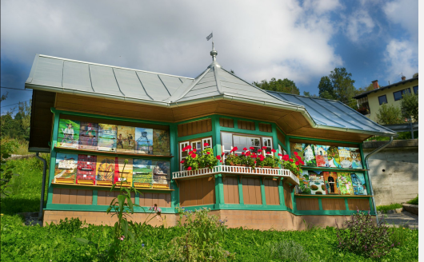


KAZALO:

- NAMEN SEMINARSKE NALOGE
V okviru projekta Med-o-vita smo si zadali nalogo, da pregledamo in popišemo čebelje paše na področju Idrije. Glede na geografsko lego in s tem povezanim vplivom podnebja je za vsako področje v Sloveniji značilno rastlinstvo, s katerimi so povezane tudi paše za čebele. V nalogi bomo opisali večino paš, ki so značilne za to področje, in spremembe, kot so na primer razni goloseki, žledolom, lubadarji ter drugi dejavniki, ki so nastali v zadnjem času ter na tak ali drugačen način vplivali na razvoj čebeljih paš za v prihodnje. To pomeni, da so oziroma bodo nastale spremembe tudi pri čebelarjih in njihovih čebelah.
V nadaljevanju bo opisana Idrija kot mesto, njena okolica, podnebje, lokacija ter pogoji za pašo čebel.

  - UVOD
Čebele so že od nekdaj zelo pomembne za obstoj ljudi, saj igrajo veliko vlogo pri ravnovesju v naravi. S svojim obstojem ter delom omogočajo obstoj rastlinam, živalim ter seveda tudi nam, ljudem.
Čebelarstvo v Sloveniji se že od nekdaj prenaša iz roda v rod. Včasih skoraj ni bilo kmetije, ki ne bi imela čebel. Med so uporabljali tudi kot naravno sladilo- namesto sladkorja. Vosek pa so uporabljali za izdelavo sveč, katere so potem uporabljali za osvetljavo ali kaj drugega.
Čebela je v slovenskem izročilu že od nekdaj simbol pridnosti in vztrajnosti. K bogati čebelarski tradiciji na slovenskem je odločilno prispevala kranjska čebela (Apis mellifera carnica), ki je zaradi svojih odlik postala druga najpomembnejša pasma čebel na svetu. Odlikujejo jo pridnost, skromnost, mirnost, potrebuje majhno zalogo hrane, da prezimi, čas njenega razvoja pa je izredno kratek. Zaradi vseh njenih odlik je uspela preživeti hude čase in je med čebelarji doma ter po svetu še vedno izjemno cenjena.

  - . KRATKA ZGODOVINA ČEBELARSTVA V SLOVENIJI
Čebelarji na domu so najprej čebelarili v duplih, katere so izsekali iz dreves. Pozneje so duplo še ročno izdolbli z orodjem in izdelali korita, klade in polklade. Sprva so tako urejena bivališča postavljali pokonci, kasneje pa so jih položili po dolgem in jih začeli nalagati v skladanice. Sledila so polkrožno izdolbena korita z ravno podnico. Spredaj in zadaj so namestili panjsko končnico z odprtino za izlet čebel. To je bil že pravi čebelji panj, predhodnik Kranjiča. Izdolbena korita so se uporabljala zelo dolgo, najmanj od leta 1240 pa do začetka tega stoletja. Z razvojem žagarstva v 14. stoletju se je kmalu pojavil panj iz desk, na Slovenskem imenovan tudi Kranjič. V skladanicah panjev pa sta se pojavili nepričakovani težavi – ropanje in zaletavanje čebel.
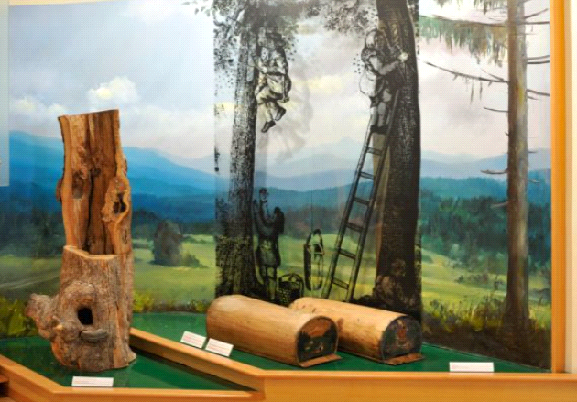
Slika: Čebelji panji iz dupla
Tudi propad družin zaradi brezmatičnosti je bil pogost pojav. Čebelarji so kmalu spoznali, da dobra označitev čelne panjske končnice lahko povečini reši nastale probleme. Od tega pa do slikanja panjskih končnic na Slovenskem pa je bil le majhen korak. Prve poslikane končnice so se pojavile v drugi polovici 18. stoletja. V 19. stoletju se je umetnost slikanja končnic na Slovenskem močno razširila, v začetku 20. stoletja pa je z izumiranjem Kranjičev polagoma zamrla. V času uporabe panjev s poslikanimi panjskimi končnicami ni skoraj nihče pretirano mislil na morebitno umetniško vrednost končnic, nanje smo postali pozorni šele v novejšem času. K sreči nam je uspelo rešiti velik del panjskih končnic z veliko umetniško vrednostjo in jih vključiti v muzejske zbirke, predvsem v Čebelarski muzej v Radovljici, ki deluje od leta 1960. Poleg panjskih končnic je naše čebelarstvo zaznamoval tudi sam objekt čebelnjak, ki ga pogosto imenujemo tudi uljnjak.
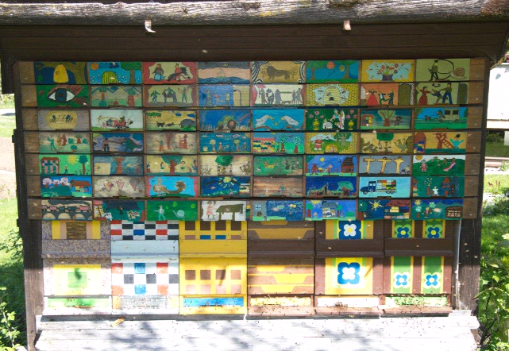
Slika: Poslikane panjske končnice
V primerjavi z drugimi narodi so naši predniki poleg funkcionalnosti poskrbeli tudi za zunanji videz zaščitene skladovnice Kranjičev. Sčasoma so se na Slovenskem izoblikovali trije tipi čebelnjakov – alpski, celinski in kraški. Prva dva sta bila v celoti lesena, tretji pa je bil zidan. Stari čebelnjaki na Slovenskem so neizčrpen vir pri preučevanju zgodovine našega stavbarstva, ki doslej zagotovo še ni bila zadovoljivo obravnavana.

- IDRIJA Z OKOLICO
Idrija leži v kotlini v osrčju Idrijskega hribovja, ki je pestro poraščeno z različnimi vrstami gozdov. Skozi mesto teče reka Idrijca, ki izvira na bližnji Vojskarski planoti. Le ta prav tako nudi pester izbor različnih rastlin, ki so tudi medovite. Ob tektonski prelomnici se stikata predalpski in kraški svet, na območju pa se je kot posledica pestre geološke aktivnosti razvilo idrijsko rudišče z živim srebrom. V okolici mesta je veliko lesnih in vodnih virov, ki so igrali pomembno vlogo pri delovanju rudnika.
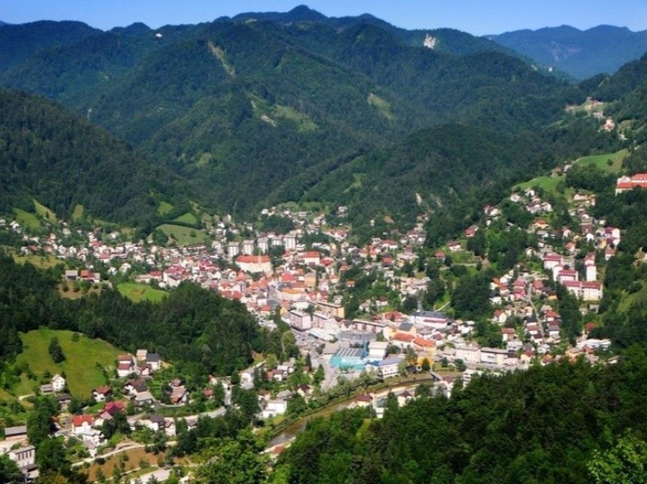
Slika: Idrija z okolico
V preteklosti je bila Idrija zaradi razgibanega površja, oddaljenosti ter slabe dostopnosti zelo redko poseljena. Ljudje so se množično začeli priseljevati ob odkritju živega srebra, saj je to pomenilo dobro delo za rudarje. Konec 15. stoletja je po legendi tako imenovan Škafar, izdelovalec lesenih posod, v potoku na območju sedanje Idrije odkril svetlikajočo se snov, za katero se je kasneje ugotovilo, da je živo srebro. Na tem mestu so rudarji v spomin na odkritje že leta 1500 postavili kapelico (in kasneje cerkev Svete Trojice). S stališča gospodarstva ter industrije je to pomenilo velik zaslužek in možnost razvitja mesta. Rudnik se je s časom začel hitro širiti, z njim pa tudi mesto. Ker so moški cele dneve delali, so ženske našle svoje delo. Tako so začele ustvarjati svetovno znano Idrijsko čipko ter prepoznavno jed žlikrofe, ki pa so tudi Evropsko zaščiteni.
Idrija se med drugim lahko pohvali tudi z nazivom Alpsko mesto, ki ga je pridobila leta 2011. Bila pa je tudi Evropska destinacija odličnosti v letu 2011. Poznana je po drugem največjem rudniku živega srebra na svetu, takoj za španskim Almadenom. Bogata dediščina obeh rudnikov je od 30. junija 2012 umeščena na UNESCOV seznam svetovne dediščine.
Z vidika čebelarstva rudnik ni imel ravno najboljši vpliv v samem mestu in bližnji okolici, saj je s svojim delovanjem precej uničeval različne drevesne vrste in ostalo rastlinstvo.
Občina Idrija je v letu 2015 postala tudi čebelam najbolj prijazna občina v Sloveniji, za kar gre zahvala odličnemu sodelovanju s čebelarskim društvom.
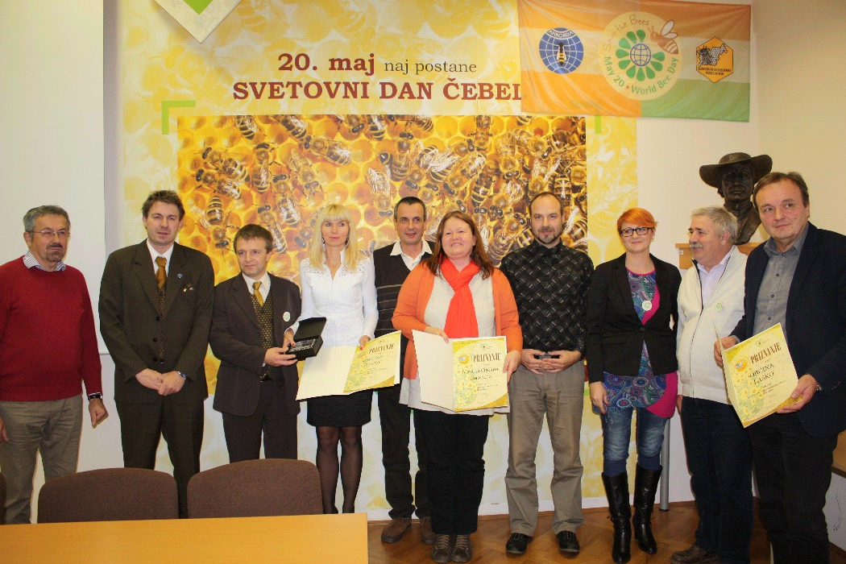
Slika: Ob razglasitvi Idrije kot čebelam najbolj prijazne občine v Sloveniji

  - VPLIV RUDNIKA ŽIVEGA SREBRA NA ČEBELARSTVO
Idrijska kotlina je bila v preteklosti zaradi velike onesnaženosti vseh sestavin okolja z živim srebrom manj primerna za čebelarstvo. Onesnaženost se je kazala tudi v zdravju čebel, kar je čebelarje prisililo, da so svoje čebelnjake postavljali na manj izpostavljena območja v mestu ali na višje ležeče planote, kjer so bili boljši pogoji za pašo in je bil vpliv rudarjenja manj izrazit. Največ čebelnjakov je stalo na področjih Čekovnika, Idrijske Bele in širšem področju Črnega Vrha, ki so bili za pašo zanimivi tudi drugim čebelarjem. Z industrializacijo in opuščanjem kmetijstva so se začele površine, kjer je v preteklosti rasla resa, zaraščati z raznim grmovjem, počasi pa so začeli odmirati tudi stari sadovnjaki, ki so se postopoma zaraščali.

  - IDRIJSKI MEŠČANSKI ČEBELNJAK
Eden najbolj znanih čebelnjakov v Idriji je seveda mestni čebelnjak. Zgrajen je bil leta 1925 na željo znamenitega idrijskega trgovca s čipkami Pavla Lapajneta, po zgledu iz nemške čebelarske literature. Je tipičen primer mestnega čebelnjaka, saj ima poleg prostora za čebelarjenje na levi in desni strani v sredini tudi večji prostor za druženje, kjer so se sklepali tudi različni posli in sestanki, med drugimi tudi na temo čebelarstva. Od leta 1981 je bil objekt prepuščen sam sebi in je propadal do leta 2014, ko je Občina Idrija v sodelovanju z ICRO in ČD Idrija uspela na evropskem razpisu in pridobila določena denarna sredstva. S pomočjo številnih prostovoljnih delovnih ur s strani ČD Idrija, se je ta objekt uspešno obnovilo. Nastal je prečudovit čebelnjak, katerega si ljudje iz bližnje in daljne okolice z veseljem ogledajo. Je tudi točka na turističnem zemljevidu Idrije. V njem so naseljene 4 čebelje družine, ki služijo praktičnemu delu za delovanje čebelarskega krožka. V okolici čebelnjaka so posajene različne medovite rastline,kjer je speljana tudi urejena čebelarska učna pot. Poleg krožka potekajo v čebelnjaku tudi sestanki ČD, različni obiski in predstavitve za otroke iz vrtcev in šole, tako da lahko z veseljem zaključimo, da objekt spet živi skupaj z mestom.
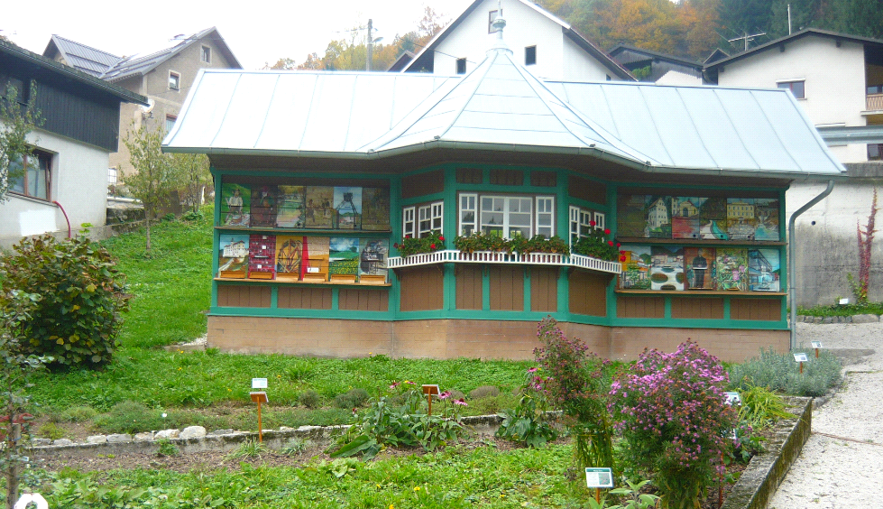
Slika: Idrijski meščanski čebelnjak

- VRSTE MEDU NA OBMOČJU SLOVENIJE

  - CVETLIČNI MED: Cvetlični med je po svojih senzoričnih lastnostih lahko raznovrsten, saj so te odvisne od vrste cvetov, na katerih so čebele nabrale nektar. Zanj je značilno, da je dokaj svetel in po okusu srednje do močno sladek, ter da ima pekoč priokus po sladkem. Pri tem tipu je značilen tudi okus po kislem, ta pa je šibko do srednje močno izražen. Cvetlični med lahko precej hitro kristalizira.
  - GOZDNI MED: Ker je gozdni med mešanica različnih vrst mane, se lahko vzorci zelo razlikujejo po barvi, vonju, okusu in aromi. Za tovrstni med je značilno, da v njem ne prevladuje nobena vrsta mane, ter da sta okusa po sladkem in kislem uravnotežena. Pogosto je mešan s cvetličnim medom, saj čebele v gozdu obiskujejo tudi podrast.
  - REGRATOV MED: Regratov med je nektarnega izvora. Zelo hitro kristalizira, kristaliziran pa je precej svetlejši kot tekoč. Značilna sta vonj in aroma po zmečkanih regratovih cvetovih.
  - MED OLJNE OGRŠČICE: Vse pogosteje lahko na tržišču kupimo tudi med oljne ogrščice, saj se območje sejanja oljne ogrščice vedno bolj širi. Ponujajo ga tudi pod imenom med oljne repice ali repičin med. Zanj je značilno, da hitro kristalizira v fine do srednje velike kristale. Ima dokaj značilen vonj in aromo po repici oziroma zelju. Ti senzorični lastnosti bi lahko opisali tudi kot neprijetni, vendar je to značilnost tega tipa medu. Iz njega pogosto delajo kremni med in na ta način omilijo neprijetne senzorične lastnosti.
  - AKACIJEV MED: Akacijev med je precej svojevrsten. Zanj je značilno, da je zelo svetel- skoraj brezbarven ter da ima zelo nežen vonj in šibko aromo. V okusu je mogoče zaznati samo sladkost, ki je srednje do močno intenzivna.
  - LIPOV MED: Lipov med je proizveden iz nektarja in mane, zato ima lastnosti tako nektarnih kot tudi maninih medov. Za lipov med je značilno, da je zelo osvežilen ter da po vonju in okusu spominja na lipovo cvetje. Ta tip medu zelo hitro kristalizira in tvori velike kristale.
  - KOSTANJEV MED: Kostanjev med je iz nektarja in mane, ki ju čebele nabirajo na pravem kostanju. Ta med se po svojem grenkem, trpkem vonju, precej grenkem okusu in dolgotrajno obstojni ter zelo izraziti aromi občutno razlikuje od drugih tipov.
  - SMREKOV MED: Značilnosti smrekovega medu, ki je maninega izvora, sta rdečerjava barva in izjemno sijoča se površina. Ta med je vedno bister in viskozen, po navadi torej ne kristalizira. Po aromi spominja na sirup iz smrekovih vršičkov.
  - HOJEV MED: Hojev med je zelo temen, je sivorjave barve z zelenim odsevom. Čebele ga nabirajo na jelki. Ponavadi je moten in ne kristalizira. Aroma je zelo značilna, po karamelu in mleku v prahu.
  - AJDOV MED: Ajdov med je temne barve zelo poseben. Pogosteje se pojavlja šele v zadnjem času, zato njegove lastnosti še niso v celoti opisane.
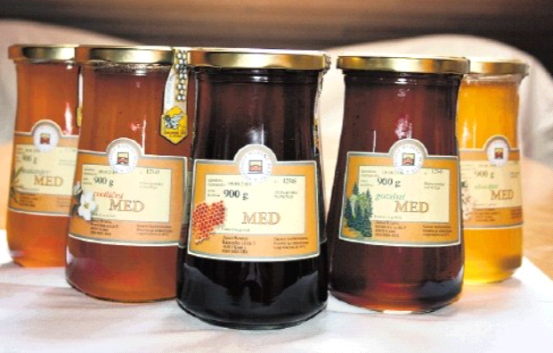
Slika: Različne vrste medu

- VRSTE PAŠ V OBČINI IDRIJA
Zaradi lažjega popisa paše v Idriji z okolico, smo se dogovorili, da območje razdelimo na več posameznih delov in na ta način lažje popišemo rastlinstvo, ki je povezano z medenjem.

  - IDRIJA mesto in okolica
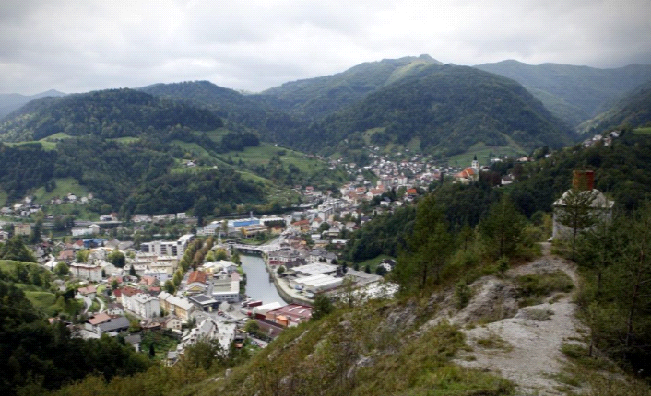
Slika: Mesto Idrija
Mesto Idrija leži v kotlini v osrčju Idrijskega hribovja, omejeno na eni strani s Kobalovimi planinami povezanimi s Hleviško planino, na drugi strani s pobočjem Gore in Zagodovim vrhom ter na južnem delu s Čekovnikom. Sama nadmorska višina mesta je 330 m, ki pa se zelo hitro dviga na vse strani, razen v smeri doline, po kateri teče reka Idrijca, ki izvira na bližnji Vojskarski planoti. Le ta prav tako nudi pester izbor različnih rastlin, ki so tudi medovite.

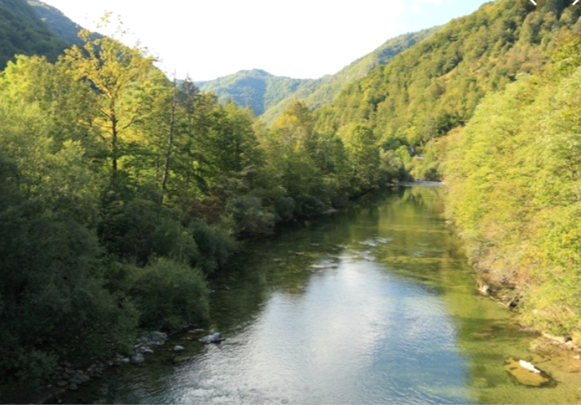
Slika: Reka Idrijca z bogatim rastlinjem ob bregovih

Največji delež paš predstavlja gozd, ki porašča večino okoliških hribov. Prevladuje smreka, bukev , hrast, nekaj jesena in javor, ki v zadnjem času kar dobro medi. Zgodnjo spomladansko pašo čebele dočakajo na spomladanski resi, trobenticah, zvončkih, telohu in vrbah, ki jih je ob reki Idrijci od Idrijske Bele pa do Želina kar veliko. Kmalu spomladi pripomoreta k hitremu razvoju čebeljih družin divja češnja, ki jo je v tem območju kar veliko, zato lahko čebele naberejo že prvo medičino. Pomembno vlogo ima tudi leska, ki omogoča nabiranje cvetnega prahu, ki je za razvoj čebeljih družin zelo pomemben.

Travniška paša, kjer čebele nabirajo cvetlični med, je za to območje pomembna in sicer na pobočju Smukovša, Čerinovša, Pri Kobalu, Zagoda in pri Ljubevču. Prav tako je to območje značilno sadno drevje.
V samem mestu in okolici je posajenih tudi več drevoredov lipe, ki pa ne medi obilno, tako da je lipov med bolj redkost kot pa stalna letna medena bira. Podobno je tudi z akacijo, ki se v zadnjem času precej širi predvsem zaradi zaraščanja na pobočju Sv. Antona do vznožja Kobalovih planin. Prav tako je precej akacije ob sami reki Idrijci, vendar le ta zelo slabo medi.
Samo mesto se lahko pohvali tudi z več urejenimi parki, kjer najdemo tudi veliko medovitih rastlin, vendar premalo za omembe vredno pašo.

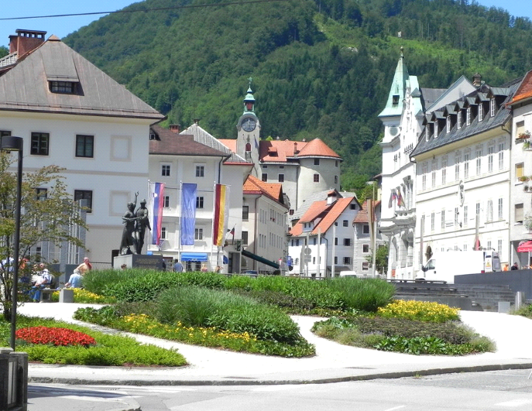
Slika: Mestni trg z urejenim parkom
Zadnje čase ima pomembno vlogo gozdna podrast, predvsem zaradi žledoloma, ki je to območje prizadel nekaj let nazaj, in podlubnikov, ki so uničili dobršen del smrekove paše. Tukaj lahko omenimo borovničevje, robido, maline in ostalo, ki lahko nudi čebelam dobro pašo. V jesenskem času lahko v tem delu omenimo še zlato rozgo, ki je zaradi zaraščanja travniških površin kar pogosta in omogoča čebelam nabiranje cvetnega prahu za zimsko zalogo.
Če povzamemo, je v samem mestu oziroma njegovi okolici ob ugodnih razmerah čebelja paša precej pestra, vendar kljub temu kakšnih večjih donosov ni možno pričakovati, razen v izjemnih letinah, ki pa niso prav pogoste.

  - KANOMLJA in okolica
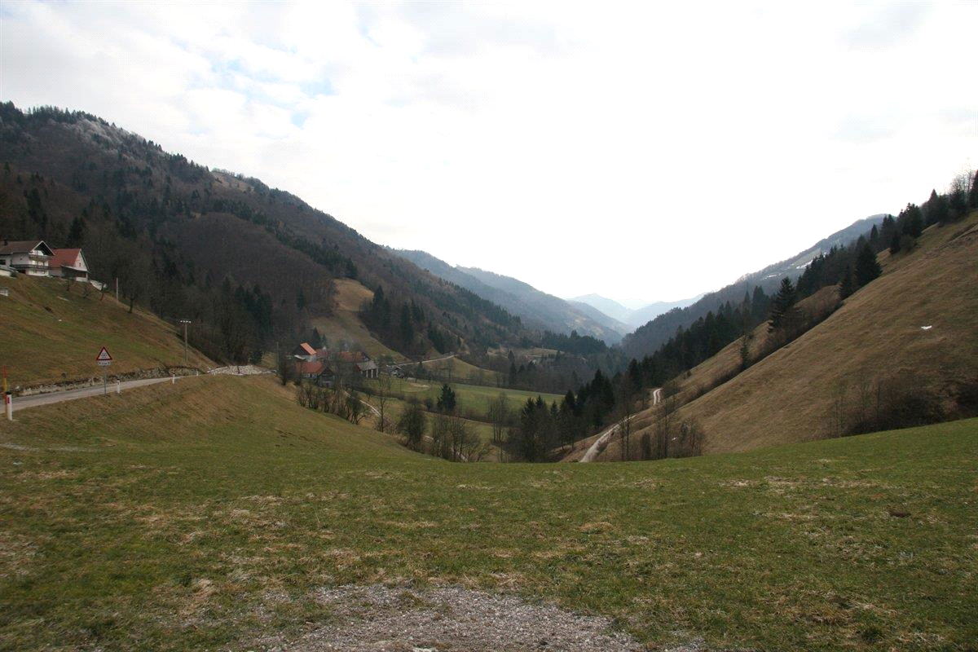
Slika: Kanomlja
Kanomlja se razteza od Oblakovega vrha pa vse do Spodnje Idrije in poteka po veliki geološki prelomnici, kot se vidi na sliki zgoraj.
Glede na obliko pokrajine je za čebelarstvo zelo ugodna struktura pokrajine, saj se iz nadmorske višine 330 metrov v Spodnji Idriji dvigne do nadmorske višine 721 metrov na Oblakovem vrhu.
Prav tako je z ene strani omejena na Vojskarsko planoto, z druge strani pa z Idrijskimi krnicami, ki se začnejo na nadmorski višini okrog 800 - 900 metrov.
V tej legi je zato izbira čebeljih paš več kot raznolika, saj se lahko računa na travniške paše s cvetličnim medom, kot tudi na pašo javorja, smreke in jelke. Seveda pa je veliko odvisno od pašnih sezon, ki pa med seboj niso enake. Velikokrat je prav zaradi omenjenih pogojev med označen kot gozdni, saj se paše med sezono hitro zamenjajo in čebelar kljub pozornosti velikokrat iztoči med temnejše barve, ki ima oznako gozdnega medu.

Največkrat se lahko pričakuje cvetlični med, ker je donos v nižinskem predelu zaradi geografske lege z manj prepiha in sončnimi legami zelo ugoden, prav tako pa je v tem predelu zelo pomembno medenje na javorju, ki odlično medi. To je predvsem splošno razširjeni gorski javor, ki izloča veliko medičine in cvetnega prahu konec aprila in maja, medenje pa se lahko nadaljuje z izločanjem različnih ušic. Dobro medenje javorja je torej pričakovati kadar so veje dovolj naložene s cvetjem in ob lepem vremenu.
Na javorju se lajko pojavi tudi mana. Pojavi se lahko sočasno s cvetenjem in lahko traja do pozne jeseni vse dokler je javor olistan. Težava pri medenju javorja iz mane je ta, da ima liste, kar pomeni, da vsako hujše neurje sklati ušice na tla in te se nikoli več ne vrnejo. Treba je počakati približno teden dni, da se medenje zopet obnovi, da se ušice zopet namnožijo.
Zelo redko se pojavi donos smreke, še redkeje pa jelke.
Smreka je drevo, ki je zelo pomembno predvsem zaradi obilnih količin mane, ki jo izločajo različne vrste ušic in kaparjev. V nasprotju z jelko (hojo) ima smreka plitve korenine, kar je morda vzrok, da med poletno vročino in sušo v juliju in avgustu praviloma neha mediti. Meseca, pomembna za medenje smreke, sta predvsem maj in junij.
Smreka in javor sta v Sloveniji gospodarsko pomembni medoviti drevesi. Smreka predvsem zato, ker je gostiteljica ušem in kaparjem, ki povzročajo čebelam koristno mano, javor pa poleg tega še cveti in daje cvetni prah in nektar. Pri nas le redko pridelamo sortni smrekov med, največkrat je mešan s cvetličnim medom.

  - VOJSKO z okolico
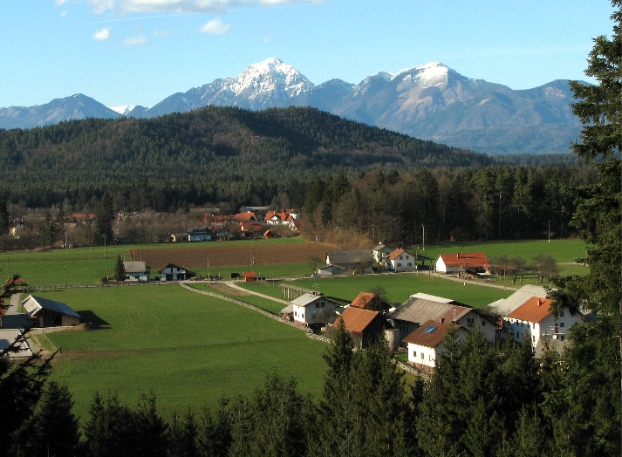
Slika: Vojskarska planota
Vojsko leži na nadmorski višini 1087 m. Zaradi višine je pomlad zelo pozna in posledično manjka čebelje paše v zgodnjem obdobju razvoja čebeljih družin. Prvi cvetni prah čebele nabirajo na leski, trobenticah in telohu, medtem ko prvo medičino dobijo na divji češnji začetek maja, ki se je v zadnjem času kar precej razširila. Sledi regrat, in ker je maj velikokrat hladen in deževen, od tega nimajo prav veliko. Potem počasi zacvetijo travniki, tako da se tukaj nabere ob dobri letini kar nekaj medu. K sreči se kosi dokaj pozno, tako da se travnate cvetlice tudi stalno obnavljajo. Po navadi v tem obdobju cveti tudi javor, ki se mu pridruži tudi cvetenje in medenje lipe. Ob ugodnih razmerah pa zamedi tudi gozd, ki predstavlja tudi dobršen del paše na tem območju. Le poredko pa čebele nabirajo medičino na hojevi paši.
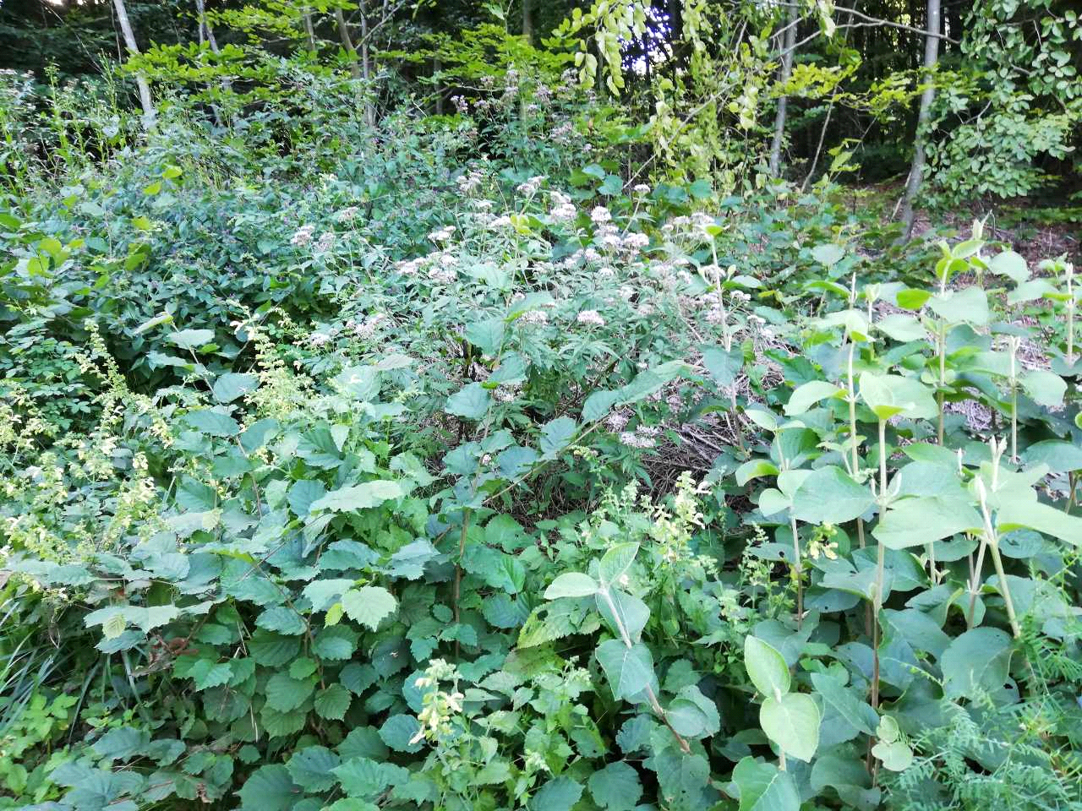
Slika: Bujna gozdna podrast
V obdobju po žledolomu in napadu lubadarja smrekovega medu praktično ni več, opažamo pa tudi, da na lipi čebele ne naberejo več toliko, kot pred časom. Vse bolj pomembna za čebele je gozdna podrast, ki lahko ob ugodnih vremenskih razmerah tudi dobro medi.

Mrzla Rupa -nadmorska višina okrog 900 m
V splošnem se področje ne razlikuje prav bistveno od Vojskega, čeprav je v bližini Trnovski gozd.
Glede na vpliv toplejšega zraka po dolini Trebuše, je za spomladanski razvoj čebel okolje nekoliko bolj ugodno, ker se narava začne prej prebujati.

Na splošno pa bi se lahko reklo, da na Vojskem in okolici pridelujemo samo cvetlični med, ker je obdobje nabiranja prekratko in prehodi med posameznimi pašami niso tako izraziti, da bi se dalo pobirati medove različnih vrst.

  - GODOVIČ
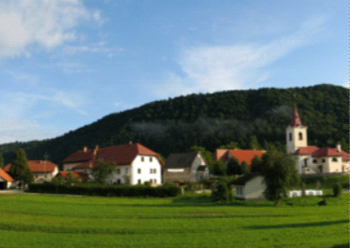
Slika: Godovič
Godovič je na nadmorski višini 595 metrov. Področje Godoviča se razteza do nadmorske višine 817 m pod hribom Jelenšek.
Na tem območju uspeva mešani gozd. Od iglavcev prevladuje smreka, od listavcev pa bukev. Poleg smreke raste tudi jelka in macesen, ki ob ugodnih vremenskih pogojih tudi lepo medita. Gozdni med predstavlja tudi največji delež medene letine. Od listavcev pa poleg bukve raste lipa, javor, češnja, ki prav tako omogočajo vsaj nekaj čebelje paše. Zaradi zaraščanja se precej širi leska in vrba, ki omogočata čebelam dobro pašo predvsem spomladi, za hiter razvoj družin. Na področju, kjer se je gozd izsekal zaradi naravnih katastrof, kot je vetrolom in žled poleg tega pa še napad podlubnikov, se je razvila zelo bujna gozdna podrast, kot so robida, malina, borovnica in jagoda, ki predstavlja vse bolj pomemben pašni vir za čebele.
Na tem področju je precej travniških površin, kjer prevladujeta travniška kadulja in regrat, vendar se medenje zaradi zgodnje košnje ne razvije do stopnje kolikor bi se lahko, vendar kljub temu cvetlični med skoraj vsako leto predstavlja dobršen del medene letine.
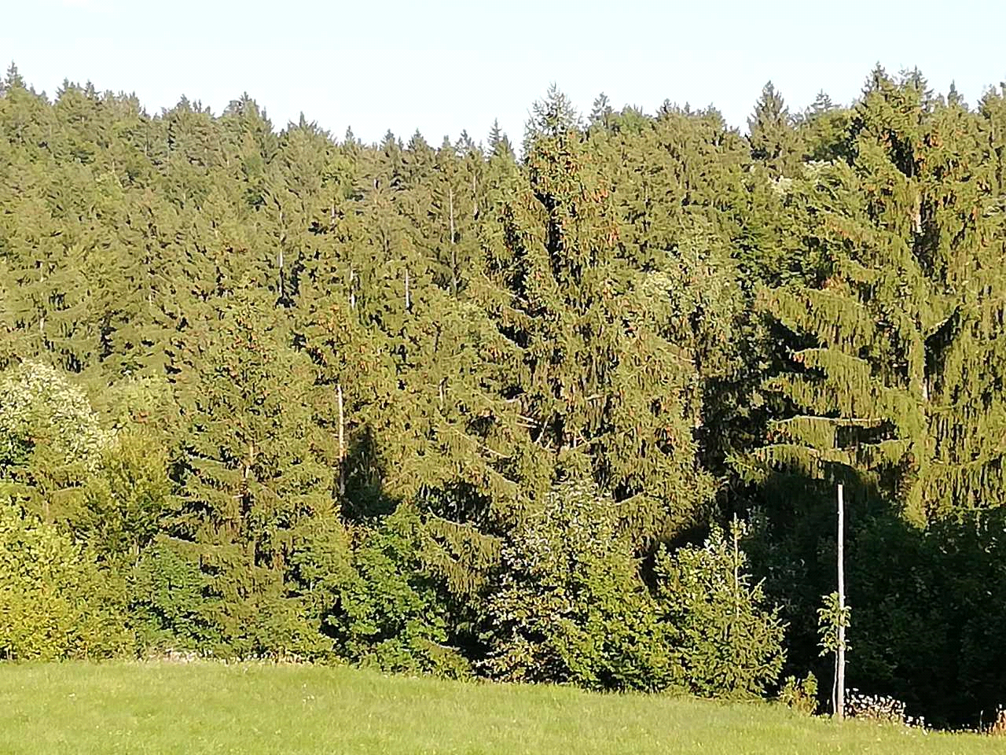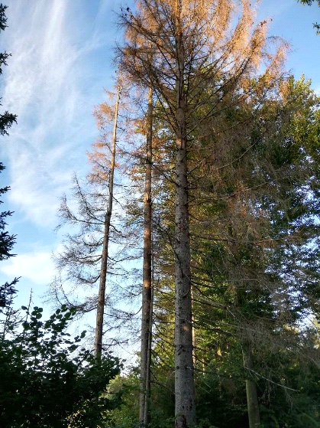
Slika: Smrekov gozd, vendar precej uničen zaradi podlubnikov

  - ČRNI VRH
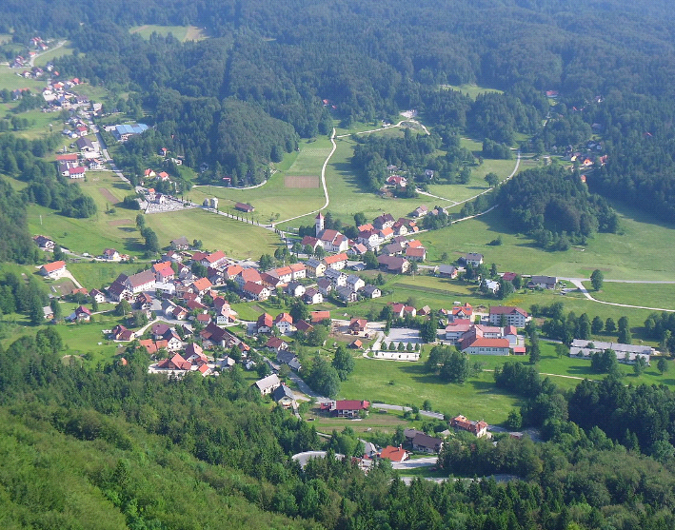
Slika: Črni vrh
Črnovrška planota leži na nadmorski višini 680 m. Kakor povsod po Sloveniji, so tudi na črnovrškem vse skozi prisotne čebele, ki pa so za uspešno preživetje zelo odvisne od danih naravnih pogojev.
V preteklosti je bilo na tem področju veliko njiv, senožeti in pašnikov, kjer je bilo preko celega leta veliko cvetja, na katerem so čebele dobro nabirale. Veliko možnosti za čebele je bilo tudi na sadnem drevju, ki ga je bilo veliko, predvsem velikih dreves hruške, jablane, češnje, kar je bilo ugodno za pomladni razvoj družin. Kmetijstvo je bilo povsem drugačno. Kmetje so pogosto sejali deteljo in jo pustili, da je cvetela. Košnja, prva in druga, je bila pozna, da so se cvetlice razcvetele do konca. V jeseni je bilo posejano precej ajde, ki je čebelam omogočala dobro prezimovanje. Čebele so tako imele kar dolgo sezono za nabiranje cvetličnega medu. Poleg tega je bila tudi gozdna paša na smreki, pa tudi na jelki (hoji), ki jo je bilo v teh gozdovih kar veliko.
Sedaj so se razmere kar precej spremenile, tudi glede čebeljih paš, in sicer nekatere na boljše, marsikatere pa tudi na slabše. V zadnjem času travniške paše skorajda ni predvsem zaradi intenzivnega kmetijstva. Površine so se precej zarasle, košnje so zelo zgodnje. Cvetlic skoraj ni, predvsem medovitih, razen regrata zgodaj spomladi, ko pa čebele še niso dovolj razvite za večje donose, pa še vreme je v tem času precej nestanovitno. Detelje in ajde je na kmetijskih površinah zelo malo. Tudi sadnega drevja je precej manj, tako da je cvetličnega medu zelo malo.
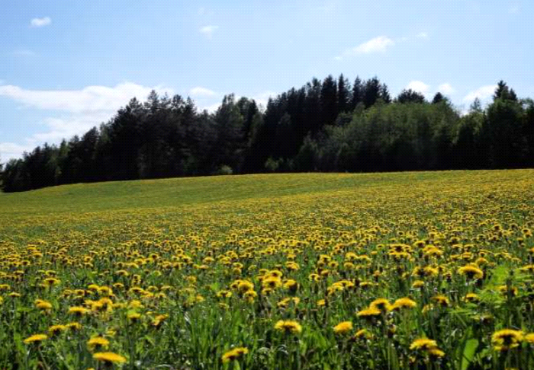
Slika: Cvetenje regrata
Je pa vedno boljša paša na javorju, ki ga je zelo veliko, precej več kot ga je bilo v preteklosti. Čebele nabirajo že na cvetju, pa tudi mana se pojavlja skoraj istočasno ob lepem vremenu. Največji delež paše predstavlja smreka, vendar pa jo je v zadnjem času precej prizadel žled, veter in podlubniki. Pomembna je paša na jelki (hoja), ki je vsled dolgoletnega odmiranja dosti manj prisotna, ampak kljub temu, ne sicer vsako leto, kar lepo zamedi.

- ZAKLJUČEK:
Skozi seminarsko nalogo smo popisali glavne pašne vire za čebele na področju Idrije, ki je zelo raznovrstna. Kot je bilo omenjeno, so čebele na tem področju vseskozi prisotne, vendar kakšnih večjih donosov za to področje ni pričakovati vendar verjamemo, da se bodo ohranile tudi v prihodnje.
Kaj bo s pašami v bodoče je zelo težko napovedati, ker so vedno bolj prisotni trendi sprememb vremenskih razmer, ki na pašo najbolj vplivajo. Veliko vlogo ima tudi intenzivno kmetijstvo na določenih področjih. Gozdne površine, ki predstavljajo največji pašni vir, so izpostavljene različnim vplivom in se spreminjajo, gozdna podrast pa postaja zaradi razredčenih gozdov in zaraščanja vse bolj pomembna. Skoraj gotovo pa bo še bolj zanimiva paša na javorju, ki se prav zaradi razredčenih gozdov zelo intenzivno naravno pomlajuje.

- LITERATURA IN VIRI

- Raziskava za projekt Enjoy tour, Čebelarstvo na Idrijsko – Cerkljanskem skozi zgodovino, Špela Rudolf, Idrija 2014
- Raziskava za projekt Dober tek na čezmejnih poteh okusov - ENJOY TOUR, Idrijski meščanski čebelnjak, Špela Rudolf, Idrija 2014
- ČD Idrija – različni viri
- Gozdne združbe GE Idrija in Kanomlja. Ljubljana 2014

